# LỜI CAM ĐOAN

Kính gửi: Hội đồng bảo vệ đồ án tốt nghiệp khoa Điện tử - Viễn thông, Trường Đại học Bách Khoa-Đại học Đà Nẵng

Nhóm em gồm: Lê Xuân Bắc và Trần Thanh An

Sinh viên lớp 12DT1, khoa Điện tử-Viễn thông, trường Đại học Bách Khoa –Đại học Đà Nẵng.

Em xin cam đoan nội dung của Đồ án này không phải là bản sao chép của bất cứ Đồ án hoặc Công trình đã có từ trước. Nếu vi phạm em xin chịu mọi hình thức kỷ luật của Khoa.

Đà Nẵng, tháng 05 năm 2017

Sinh viên thực hiện

Lê Xuân Bắc

Trần Thanh An

|  |  |  |  |
| --- | --- | --- | --- |
| **Công việc** | **Nội dung** | **Đoàn Ánh** | **Võ Văn Bôn** |
| **Thiết kế, thi công và kiểm tra mạch** | Mạch thiết bị quản lý cục bộ |  | ✓ |
| Mạch thiết bị điều khiển trung tâm |  | ✓ |
| Mạch thiết bị điều khiển thực thi | ✓ | ✓ |
| Đo đạc và kiểm tra dòng áp hoạt động của các thiết bị | ✓ | ✓ |
| Thiết kế và thi công vỏ thiết bị quản lý cục bộ |  | ✓ |
| Thiết kế và thi công vỏ thiết bị điều khiển trung tâm |  | ✓ |
| Thiết kế và thi công vỏ thiết bị điều khiển thực thi |  | ✓ |
| **Thuật toán và viết chương trình** | Thiết bị quản lý cục bộ | ✓ |  |
| Thiết bị điều khiển trung tâm | ✓ |  |
| Thiết bị điều khiển thực thi | ✓ |  |
| Truyền nhận bằng RF | ✓ | ✓ |
| Hiển thị LCD | ✓ |  |
| Thuật toán xử lý chồng phổ | ✓ | ✓ |
| Thiết kế web | ✓ |  |
| Phần mềm quản lý trên máy tính | ✓ |  |

# BẢNG PHÂN CÔNG NHIỆM VỤ TỪNG THÀNH VIÊN

# MỤC LỤC

LỜI CAM ĐOAN

BẢNG PHÂN CÔNG NHIỆM VỤ TỪNG THÀNH VIÊN

MỤC LỤC

LỜI MỞ ĐẦU

CHƯƠNG 1: GIỚI THIỆU

1.1 Xu thế công nghệ và ý tưởng đề tài

1.2 Sơ lược về đề tài

Chương 2 TỔNG QUAN VỀ CÔNG NGHỆ INTERNET OF THING

2.1 Giới thiệu

2.1 Mô hình hệ thống IoT

2.2 Các giao thức và kiểu mạng sử dụng trong IoT

Chương 3 GIỚI THIỆU SƠ LƯỢC VỀ ĐIỀU KHIỂN THIẾT BỊ

3.1 Điều khiển từ xa bằng tia hồng ngoại (IR)

3.1 Điều khiển từ xa bằng tần số vô tuyến (RF)

3.1 Điều khiển từ xa qua mạng LAN/Internet

Chương 3 TỔNG QUAN HỆ THỐNG GIÁM SÁT NGÔI NHÀ

3.1 Tìm hiểu về sơ đồ khối

3.2 Tìm hiểu về giản đồ Usecase Diagram

Chương 4 HƯỚNG GIẢI QUYẾT ĐỀ TÀI

4.1 Tìm hiểu và lựa chọn phần cứng

4.2 Tìm hiểu và lựa chọn giao thức và kiểu mạng

4.3 Tìm hiểu và lựa chọn Server

4.4 Tìm hiểu và lựa chọn Tools

Chương 5 THIẾT KẾ VÀ THI CÔNG

5.1 Gateway

5.1.1 Thiết kế Sequence xử lý dữ liệu trên Gateway

5.1.1.1 Đăng kí thiết bị mới

5.1.1.2 Xóa thiết bị đã đăng kí

5.1.1.3 Truyền nhận dữ liệu giữa hai thiết bị

5.1.1.4 Thiết lập Gateway

5.1.1.5 Điều khiển thiết bị

5.1.1.5.1 Điều khiển tương tự

5.1.1.5.2 Điều khiển số

5.1.1.5.3 Điều khiển từ công tắc

5.1.1.5.4 Điều khiển từ Gateway

5.1.1.5.5 Điều khiển từ Smart phone

5.1.1.5.6 Update firmware

5.1.1.6 Thay đổi kênh hoạt động khi bị nhiễu

5.1.1.7 Khôi phục trạng thái khi mất điện

5.1.1.8 Trao đổi Key

5.1.1.9 Checksum

5.1.2 Thiết kế giao diện điều khiển trong nhà trên Gateway

5.2 Device

5.2.1 Module RF

5.2.2 Module cảm biến chuyển động

5.2.3 Module cảm biến rung

5.2.4 Module cảm biến nhiệt độ, độ ẩm

5.2.5 Module cảm biến cửa từ

5.3 Server

5.3.1 Thiết kế Sequence xử lý dữ liệu trên server

5.3.1.1 Đăng kí thêm nhà từ Gateway

5.3.1.2 Đăng kí thêm nhà từ App

5.3.1.3 Xóa một nhà từ Gateway

5.3.1.4 Xóa một nhà từ App

5.3.1.5 Đăng nhập từ server

5.3.1.6 Đăng nhập từ App

5.3.2 Thiết kế server

Chương 6 KẾT QUẢ ĐẠT ĐƯỢC

Trình bày kết quả đạt được ban đầu, demo hoạt động

Chương 7 ĐÁNH GIÁ VÀ KẾT LUẬN

Chương 8 HƯỚNG PHÁT TRIỂN ĐỀ TÀI

LỜI CAM ĐOAN 1

BẢNG PHÂN CÔNG NHIỆM VỤ TỪNG THÀNH VIÊN 2

MỤC LỤC 3

LỜI MỞ ĐẦU 5

Chương 17

TỔNG QUAN VỀ MẠNG INTERNET 7

1.1 Giới thiệu: 7

1.2 Hoạt động của mạng Internet: 7

1.3 Kết Nối Internet: 9

1.4 Giao Thức TCP/IP: 9

Chương 2 11

GIỚI THIỆU SƠ LƯỢC VỀ ĐIỀU KHIỂN THIẾT BỊ 11

2.1 Điều khiển từ xa bằng tia hồng ngoại(IR): 11

2.2 Điều khiển từ xa bằng tần số vô tuyến(RF): 12

2.3. Điều Khiển từ xa qua mạng Lan/internet: 13

Chương 3 17

PHẦN CỨNG 17

3.1 Giới thiệu chương: 17

3.2 Arduino Uno R3: 17

3.2.1 Giới thiệu: 17

3.2.2 Thông số kĩ thuật: 19

3.2.3 Lưu ý: 19

3.3 Module wifi ESP8266: 21

3.3.1 Thông số kĩ thuật: 21

3.3.2 Tập lệnh AT giao tiếp với Module ESP8266: 21

3.4 Module NRF24L01: 22

3.4.1 Thông số kĩ thuật: 23

3.4.2 Phân tích: 24

3.4.3 Sơ đồ phần cứng: 25

3.4.4 Sơ đồ kết nối vi điều khiển: 25

3.4.5 Kết luận chương 25

CHƯƠNG 4: 26

THIẾT KẾ VÀ THI CÔNG HỆ THỐNG 26

4.1. Sơ đồ khối hệ thống: 26

4.1.1. Sơ đồ tổng quát: 26

4.1.2. Sơ đồ bộ điều khiển trung tâm: 27

4.1.3. Sơ đồ bộ điều khiển thiết bị thực thi: 27

4.1.4.Sơ đồ bộ điều khiển cục bộ: 28

4.2. Nguyên lý của hệ thống: 28

4.2.1. Thuật toán quản lý theo đồ thị: 28

4.2.2. Bộ điều khiển trung tâm: 29

4.2.3. Bộ điều khiển thiết bị thực thi: 32

4.2.4. Thiết bị điều khiển và giám sát cục bộ:(Phần mới làm) 35

KẾT LUẬN VÀ HƯỚNG LÀM VIỆC GIAI ĐOẠN TIẾP THEO 38

Kết luận : 38

TÀI LIỆU THAM KHẢO 40

PHỤ LỤC 41

# LỜI MỞ ĐẦU

Trong thời đại công nghiệp hóa, hiện đại hóa như hiện nay, việc phát minh và chế tạo ra các thiết bị thông minh có khả năng điều khiển từ xa đang rất được quan tâm và rất hữu ích cho cuộc sống hằng ngày.

Vì mục tiêu công nghệ hiện đại hóa ngày càng phát triển, chúng tôi đã quyết định làm một đồ án về điều không dây các khiển thiết bị trong nhà. Khi dự án hoàn thành chúng ta có thể điều khiển các thiết bị điện trong nhà thông qua mạng Internet bao gồm 3G, Wifi. Tương tác bằng tay qua nút nhấn, kiểm soát nhiệt độ phòng, hiển thị trạng thái hoạt động của các thiết bị trên Getway hoặc Smarthome,…Dù chúng ta ở bất cứ đâu, chỉ cần có mạng internet đều có thể điều khiển được các thiết bị đã kết nối với module điều khiển.

Xuất phát từ ý tưởng trên, nhóm tác giả chọn đề tài “ THIẾT KẾ VÀ THI CÔNG HỆ THỐNG GIÁM SÁT VÀ ĐIỀU KHIỂN KHÔNG DÂY CÁC THIẾT BỊ TRONG NHÀ SỬ DỤNG RASPBERRY PI 3”. Nội dung đồ án gồm có 4 chương:

**Chương 1:** Tổng quan về hệ thống Internet.

**Chương 2:** Tìm hiểu các linh kiện trong đề tài.

**Chương 3:** Thiết kế phần cứng và phần mềm.

**Chương 4:** Quá trình thi công và hoạt động hệ thống.

Phương pháp nghiên cứu thực hiện đề tài là tính toán thiết kế mạch, xây dựng các lưu đồ thuật toán, thi công lắp ráp và kiểm tra hoạt động của các thiết bị trong hệ thống ở các điều kiện khác nhau.

Sau quá trình thiết kế và thi công cả phần cứng lẫn phần mềm, quá trình thử nghiệm cho thấy hệ thống hoạt động hệ thống đã hoạt động đúng theo ý tưởng thiết kế ban đầu và giá thành thực hiện thấp. Khoảng cách truyền nhận dữ liệu tối đa (cao 25m, bán kính 75m), việc mất dữ liệu do chồng phổ được giảm thiểu chỉ có 1.5%.

Tuy đã cố gắng rất nhiều nhưng không thể tránh khỏi những thiếu sót. Rất mong sự góp ý của thầy cô và các bạn để đồ án này được hoàn thiện hơn.

Nhóm tác giả xin chân thành cảm ơn quý thầy cô trong Khoa **Điện tử-Viễn thông,** đặc biệt là **TS. Phan Trần Đăng Khoa** đã hỗ trợ và tận tình hướng dẫn để chúng tôi hoàn thành tốt đồ án này.

Nhận xét của người hướng dẫn Đà Nẵng, tháng 06, 2016

Nhóm sinh viên thực hiện

**TS. Phan Trần Đăng Khoa**

# Chương 1

# TỔNG QUAN VỀ MẠNG INTERNET

## Giới thiệu:

1. Internet là một hệ thống thông tin toàn cầu có thể được truy nhập công cộng gồm các mạng máy tính được liên kết với nhau. Hệ thống này truyền thông tin theo kiểu nối chuyển gói dữ liệu (packet switching) dựa trên một giao thức liên mạng đã được chuẩn hóa (giao thức IP). Hệ thống này bao gồm hàng ngàn mạng máy tính nhỏ hơn của các doanh nghiệp, của các viện nghiên cứu và các trường đại học, của người dùng cá nhân, và các chính phủ trên toàn cầu. Chúng cung cấp một khối lượng thông tin và dịch vụ khổng lồ trên internet.
2. Mạng Internet mang lại rất nhiều tiện ích hữu dụng cho người sử dụng, một trong các tiện ích phổ thông của Internet là hệ thống thư điện tử (email), trò chuyện trực tuyến (chat), máy truy tìm dữ liệu (search engine), các dịch vụ thương mãi và chuyển ngân, và các dịch vụ về y tế giáo dục như là chữa bệnh từ xa hoặc tổ chức các lớp học ảo.
3. Nguồn thông tin khổng lồ kèm theo các dịch vụ tương ứng chính là hệ thống các trang Web liên kết với nhau và các tài liệu khác trong WWW (World Wide Web). Trái với một số cách sử dụng thường ngày, Internet và WWW không đồng nghĩa. Internet là một tập hợp các mạng máy tính kết nối với nhau bằng dây đồng, cáp quang, v.v..; còn WWW, hay Web, là một tập hợp các tài liệu liên kết với nhau bằng các siêu liên kết (hyperlink) và các địa chỉ URL, và nó có thể được truy nhập bằng cách sử dụng Internet.

# Chương 2

# GIỚI THIỆU SƠ LƯỢC VỀ ĐIỀU KHIỂN THIẾT BỊ

## Truyền nhận dữ liệu bằng sóng vô tuyến(RF):

Với loại điều khiển này, nó cũng sử dụng nguyên lý tương tự như điều khiển bằng tia hồng ngoại nhưng thay vì gửi đi các tín hiệu bằng ánh sáng , nó lại truyền sóng vô tuyến tương ứng với các lệnh nhị phân. Bộ phân thu sóng vô tuyến trên thiết bị được điều khiển nhận tín hiệu và giải mã nó. So với loại điều khiển IR, lợi thế lớn nhất của nó chính là phạm vi truyền tải rộng, có thể sử dụng cách thiết bị cần điều khiển đến hơn 30 mét đồng thời có thể điều khiển xuyên tường, kính…

Tuy nhiên, nó cũng có hạn chế đó là tín hiệu vô tuyến cũng có mặt khắp nơi trong không gian do hàng trăm loại máy móc thiết bị dùng các tín hiệu vô tuyến tại các tần số khác nhau. Do đó, người ta tránh nhiễu sóng bằng cách truyền ở các tần số đặc biệt và nhúng mã kĩ thuật số địa chỉ của thiết bị nhận trong các tín hiệu vô tuyến. Điều này giúp bộ thu vô tuyến trên thiết bị hồi đáp tín hiệu tương ứng một cách chính xác.



## Truyền nhận dữ liệu qua mạng Lan/Internet:

Từ vài năm nay, "Internet của vật dụng" ( Internet of Things - IoT ) là một trong những yếu tố quan trọng của mọi dự báo về công nghệ tương lai. Thực ra, IoT đã hình thành trong hiện tại và đang là động lực của mọi thành tựu công nghệ.

Công ty Gartner dự báo đến cuối năm 2020 sẽ có 25 tỉ vật dụng có kết nối Internet. Công ty Cisco dự báo gấp đôi: sẽ có 50 tỉ vật dụng có kết nối Internet đến cuối năm 2020. "Vật dụng" có thể là bất cứ thứ gì mà con người sử dụng. Mọi vật dụng đều có khả năng trở nên "thông minh" khi có kết nối Internet, cũng như chính con người!

IoT là thuật ngữ dùng để chỉ các đối tượng có thể được nhận biết (identifiable) cũng như chỉ sự tồn tại của chúng trong một kiến trúc mang tính kết nối. Cụm từ này được đưa ra bởi Kevin Ashton vào năm 1999. Ông là một nhà khoa học đã sáng lập ra Trung tâm Auto-ID ở đại học MIT, nơi thiết lập các quy chuẩn toàn cầu cho RFID (một phương thức giao tiếp không dây dùng sóng radio) cũng như một số loại cảm biến khác. IoT sau đó cũng được dùng nhiều trong các ấn phẩm đến từ các hãng và nhà phân tích.

Điểm quan trọng của IoT đó là các đối tượng phải có thể được nhận biết và định dạng (identifiable). Nếu mọi đội tượng, kể cả con người, được "đánh dấu" để phân biệt bản thân đối tượng đó với những thứ xung quanh thì chúng ta có thể hoàn toàn quản lí được nó thông qua máy tính. Việc đánh dấu (tagging) có thể được thực hiện thông qua nhiều công nghệ, chẳng hạn như RFID, NFC, mã vạch, mã QR, watermark kĩ thuật số... Việc kết nối thì có thể thực hiện qua Wi-Fi, mạng viễn thông băng rộng (3G, 4G), Bluetooth, ZigBee, hồng ngoại...

Ngoài những kĩ thuật nói trên, nếu nhìn từ thế giới web, chúng ta có thể sử dụng các địa chỉ độc nhất để xác định từng vật, chẳng hạn như địa chỉ IP. Mỗi thiết bị sẽ có một IP riêng biệt không nhầm lẫn. Sự xuất hiện của IPv6 với không gian địa chỉ cực kì rộng lớn sẽ giúp mọi thứ có thể dễ dàng kết nối vào Internet cũng như kết nối với nhau.

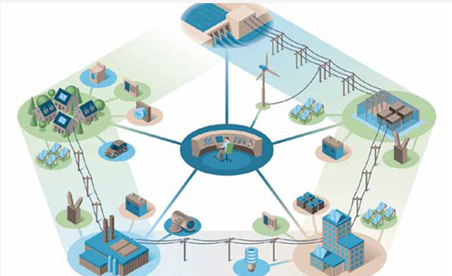

H2.3.Mô hình tổng quan về IOT

Để quản lý các đối tượng và công việc ta dùng Thuật toán đồ thị chia cơ sở dữ liệu và các nhiệm vụ điều khiển thành các mức khác nhau gọi là các cấp.

Sự phân cấp này được biểu diễn bởi đồ thị như là cây dữ liệu.

- Mức cao nhất: toàn bộ hệ thống.

- Mức dưới kế: các nhóm nhiệm vụ điều khiển phân thành: điều khiển, cài đặt, cập nhật.

- Mỗi vùng chứa các node con làm các nhiệm vụ cụ thể: như điều khiển đóng ngắt, điều khiển phát hồng ngoại phím 1,..

- Mỗi tệp tin chứa các các đối tượng phải thực hiện nhiệm vụ.

Nhận xét:

- Các thao tác có thời gian thực hiện nhanh và truy xuất ít đơn vị dữ liệu.

- Các thao tác có thời gian thực hiện kéo dài tạo ra các report từ toàn bộ hệ thống.

**Kết luận chương**

Ở chương này, ta thấy nhu cầu sử dụng điều khiển thiết bị từ xa là rất cần thiết cho con người, các loại điều khiển từ xa sử dụng hồng ngoại và vô tuyến có nhược điểm riêng của nó dẫn đến không linh hoạt khi sử dụng, ví dụ như ở trên lầu mà muốn điều khiển một thiết bị ở dưới nhà thì rất khó khăn, và nó cũng không kiểm soát được trạng thái của thiết bị. Để giải quyết vấn đề trên, nhóm chúng em sử dụng kết hợp các loại điều khiển liên kết với nhau qua môi trường internet vì lợi thế mạng internet rất dễ lắp đặt và sử dụng, đặc biệt là Wireless và 3G.

# 

# Chương 3

# PHẦN CỨNG



## Giới thiệu chương:

Để thực hiền đề tài này, nhóm chúng em sử dụng Arduino Uno R3 và các module wifi, module RF được hỗ trợ trong thư viện của nó.

## Arduino Uno R3:

### Giới thiệu:

Arduino board có rất nhiều phiên bản với hiệu năng và mục đích sử dụng khác nhau như: Arduino Mega, Aruino LilyPad... Trong số đó, Arduino Uno R3 là một trong những phiên bản được sử dụng rộng rãi nhất bởi chi phí và tính linh động của nó.

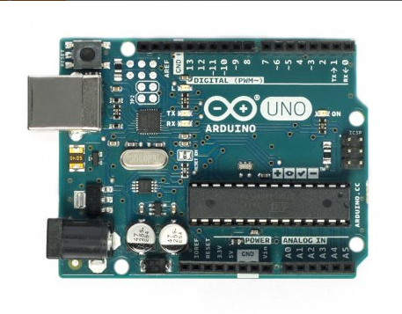Do Arduino có tính mở về phần cứng, chính vì vậy bản thân Arduino Uno R3 cũng có những biến thể của để phù hợp cho nhiều đối tượng khác nhau. Ta có phiên bản Arduino Uno R3 tiêu chuẩn:

H3.1.Arduino uno

Arduino Uno được xây dựng với phân nhân là vi điều khiển ATmega328P sử dụng thạch anh có chu kì dao động là 16 MHz. Với vi điều khiển này, ta có tổng cộng 14 pin (ngõ) ra / vào được đánh số từ 0 tới 13 (trong đó có 6 pin PWM, được đánh dấu ~ trước mã số của pin). Song song đó, ta có thêm 6 pin nhận tín hiệu analog được đánh kí hiệu từ A0 - A5, 6 pin này cũng có thể sử dụng được như các pin ra / vào bình thường (như pin 0 - 13). Ở các pin được đề cập, pin 13 là pin đặc biệt vì nối trực tiếp với LED trạng thái trên board.

Trên board còn có 1 nút reset, 1 ngõ kết nối với máy tính qua cổng USB và 1 ngõ cấp nguồn sử dụng jack 2.1mm lấy năng lượng trực tiếp từ AC-DC adapter hay thông qua ắc-quy nguồn.

Khi làm việc với Arduino board, một số thuật ngữ sau cần được lưu ý:

Flash Memory: bộ nhớ có thể ghi được, dữ liệu không bị mất ngay cả khi tắt điện. Về vai trò, ta có thể hình dung bộ nhớ này như ổ cứng để chứa dữ liệu trên board. Chương trình được viết cho Arduino sẽ được lưu ở đây. Kích thước của vùng nhớ này thông thường dựa vào vi điều khiển được sử dụng, ví dụ như ATmega8 có 8KB flash memory. Loại bộ nhớ này có thể chịu được khoảng 10,000 lần ghi / xoá.

RAM: tương tự như RAM của máy tính, sẽ bị mất dữ liệu khi ngắt điện nhưng bù lại tốc độ đọc ghi xoá rất nhanh. Kích thước nhỏ hơn Flash Memory nhiều lần.

EEPROM: một dạng bộ nhớ tương tự như Flash Memory nhưng có chu kì ghi / xoá cao hơn - khoảng 100,000 lần và có kích thước rất nhỏ. Để đọc / ghi dữ liệu ta có thể dùng thư viện EEPROM của Arduino.

Ngoài ra, board Arduino còn cung cấp cho ta các pin khác nhau như pin cấp nguồn 3.3V, pin cấp nguồn 5V, pin GND...

### Thông số kĩ thuật:

|  |  |
| --- | --- |
| Vi điều khiển | ATmega328P |
| Điện áp hoạt động | 5V |
| Điện áp vào khuyên dùng | 7-12V |
| Điện áp vào giới hạn | 6-20V |
| Digital I/O pin | 14 (trong đó 6 pin có khả năng băm xung) |
| PWM Digital I/O Pins | 6 |
| Analog Input Pins | 6 |
| Cường độ dòng điện trên mỗi I/O pin | 20 mA |
| Cường độ dòng điện trên mỗi 3.3V pin | 50 mA |
| Flash Memory | 32 KB (ATmega328P) 0.5 KB được sử dụng bởi bootloader |
| SRAM | 2 KB (ATmega328P) |
| EEPROM | 1 KB (ATmega328P) |
| Tốc độ | 16 MHz |
| Chiều dài | 68.6 mm |
| Chiều rộng | 53.4 mm |
| Trọng lượng | 25 g |

### Lưu ý:

Mặc dù Arduino có cầu chi tự phục hồi (resettable fuse) bảo về mạch khi xảy ra quá tải, tuy nhiên cầu chì này chỉ được mắc cho cổng USB nhằm tự động ngắt điện khi nguồn vào USB lớn hơn 5V.

Vì vậy, khi thao tác với Arduino, ta cần tính toán cẩn thận để tránh gây hư tổn đến board. Các thao tác sau đây có thể gây hỏng một phần hoặc toàn bộ board Arduino.

* Nối trực tiếp dòng 5V vào GND

Khi nối trực tiếp dòng 5V vào GND mà không qua bất kì một điện trở kháng nào sẽ gây ra hiện tượng đoản mạch và phá hỏng Arduino.

* Cấp nguồn lớn hơn 5V cho bất kì pin I/O nào.

Theo tài liệu của nhà sản xuất, với vi điều khiển ATmega328P thì 5V là ngưỡng lớn nhất mà vi điều khiển này có thể chịu được. Nếu bất kì pin nào bị cấp điện áp vượt quá 5V sẽ gây ra hỏng vi điều khiển này.

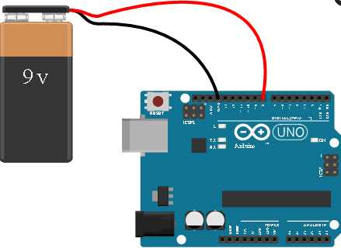

H3.2.Cấp nguồn lớn hơn 5V làm hỏng mạch

* Tổng cường độ dòng điện trên các I/O pin vượt quá ngưỡng chịu được.

Dựa theo datasheet của vi điều khiển ATmega328P, tổng cường độ dòng điện cấp cho các I/O pin tối đa là 200mA. Vì vậy, ví dụ như trong trường hợp ta ép Arduino cấp nguồn cho hơn 10 đèn LED (mỗi đèn thông thường sẽ cần 20mA) hay dùng trực tiếp các chân I/O cấp nguồn cho động cơ sẽ có thể gây tổn hại đến vi điều khiển.

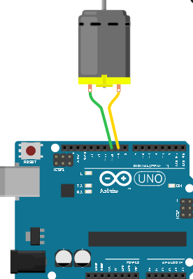

H3.3.Tổng cường độ trên các I/O vượt quá ngưỡng chịu được

* Thay đổi các kết nối trong lúc đang vận hành.

Khi Arduino đang vận hành, việc thanh đổi các kết nối có thể gây ra sự không ổn định của điện áp dẫn đến hư hỏng Arduino. Vì vậy, trong thực tế làm việc ta nên ngắt nguồn Arduino trước khi thực hiện bất kì các thay đổi nào.

## Module wifi ESP8266:

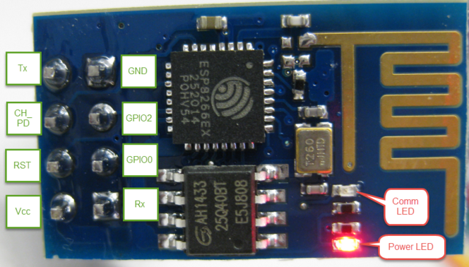

H3.4.Module wifi ESP8266

### Thông số kĩ thuật:

Điện áp hoạt động: 3,3V.  
Giao tiếp: UART. với tốc độ baud: 115200  
Chuẩn Wifi 802.11 b/g/n.  
Wi-Fi Direct (P2P), soft-AP.  
Tích hợp giao thức TCP / IP stack.  
Công suất đầu ra 19.5dBm ở chế độ 802.11b.

### Tập lệnh AT giao tiếp với Module ESP8266:

Khi sử dụng giao tiếp UART để gửi lệnh AT đến Module ESP 8266, chúng ta phải gửi kềm kí tư <CR><LF> để báo kết thúc lệnh.  
1. Lệnh Kiểm tra kết nối: AT.  
Kết quả trả về: OK nếu kết nối không bị lỗi.  
2. Lệnh Reset module: AT + RST.  
Trả về: Ready sau khi reset thành công module.  
3.Lệnh kiểm tra phiên bản module: AT+GMR.  
Trả về môt dãy số là mã phiên bản module.  
4. Lệnh cài đặt module hoạt động ở chế độ trạm phát wifi, điểm truy cập wifi: AT+CWMODE=3.  
Trả về: Ok sau khi cài đặt thành công.  
5. Lệnh tìm các mạng wifi đang có: AT+CWLAP.  
Kết quả trả về là danh sách các mạng wifi mà module có thể bắt được.  
6. Lệnh truy cập vào mạng wifi khác. AT+CWJAP="<access_point_name>","<password>"  
Sau khi truy cập thành công, trả về : Ok.  
7. Lệnh lấy đỉa chỉ IP của module. AT+CIFSR.  
Trả về một dãy số là địa chỉ IP của module.  
8. Lệnh đặt tên và mật khẩu cho mạng wifi do module ESP8266 phát ra: AT+CIFSR="tên_mang","mật_khẩu",3,0.

Có thể sử dụng module ESP8266 ở hai chế độ: TCP Client hoặc TCP sever.

## Module NRF24L01:

Module nRF24L01 hoạt động ở tần số sóng ngắn 2.4G nên Module này có khả năng truyền dữ liệu tốc độ cao và truyền nhận dữ liệu trong điều kiện môi trường có vật cản. Module nRF24L01 có 126 kênh truyền. Điều này giúp ta có thể truyền nhận dữ liệu trên nhiều kênh khác nhau. Module có khả năng thay đổi công suất phát bằng chương trình, điều này giúp nó có thể hoạt động trong chế độ tiết kiệm năng lượng.

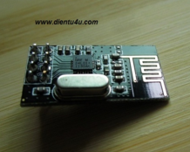

H3.5. Module NRF24L01

### Thông số kĩ thuật:

- Radio  
o Hoạt động ở giải tần 2.4G  
o Có 126 kênh  
o Truyền và nhận dữ liệu  
o Truyền tốc độ cao 1Mbps hoặc 2Mbps.  
- Công suất phát:  
o Có thể cài đặt được 4 công suất nguồn phát: 0,-6,-12,-18dBm.  
- Thu:  
o Có bộ lọc nhiễu tại đầu thu  
o Khuếch đại bị ảnh hưởng bởi nhiễu thấp (LNA)  
- Nguồn cấp:  
o Hoạt động từ 1.9-3.6V.  
o Các chân IO chạy được cả 3.3 lẫn 5V.  
- Giao tiếp:  
o 4 pin SPI  
o Tốc độ tối đa 8Mbps  
o 3-32 bytes trên 1 khung truyền nhận

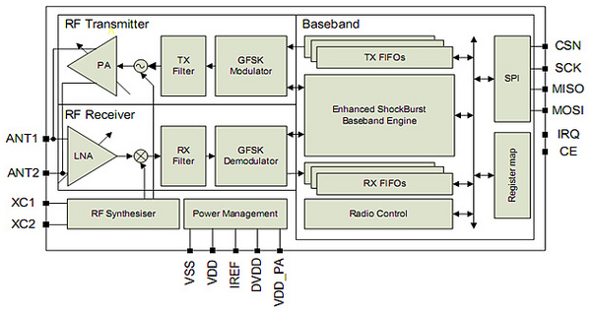

H3.6.Sơ đồ khối logic

### Phân tích:

o Module nRF24L01 hoạt động ở tần số sóng ngắn 2.4G nên Module này có khả năng truyền dữ liệu tốc độ cao và truyền nhận dữ liệu trong điều kiện môi trường có vật cản  
o Module nRF24L01 có 126 kênh truyền. Điều này giúp ta có thể truyền nhận dữ liệu trên nhiều kênh khác nhau.  
o Module có khả năng thay đổi công suất phát bằng chương trình, điều này giúp nó có thể hoạt động trong chế độ tiết kiệm năng lượng.  
o Chú ý: Điện áp cung cấp là 1.9 -3.6V. Điện áp thường cung cấp là 3.3V. Nhưng các chân IO tương thích với chuẩn 5V. Điều này giúp nó giao tiếp rộng rãi với các dòng vi điều khiển.

### Sơ đồ phần cứng:

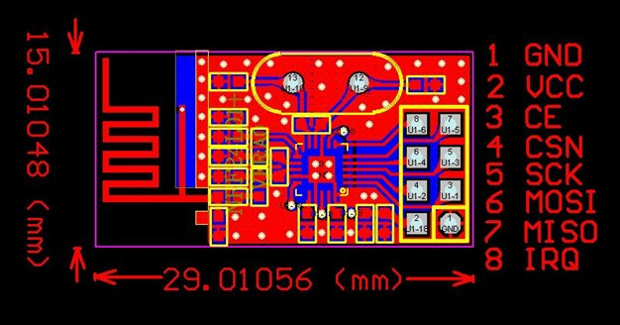

H3.7.Sơ đồ phần cứng

### Sơ đồ kết nối vi điều khiển:

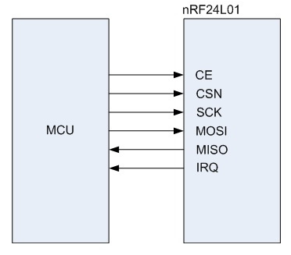

H3.8.Sơ đồ kết nối vi điều khiển

## Kết luận chương

Với sự phát triển của các module hiện nay, các bảng mạch trở nên đơn giản, gọn nhẹ hơn rất nhiều, nếu biết ứng dụng tốt thì sẽ tiết kiệm rất nhiều không gian lắp đặt thiết bị.

# CHƯƠNG 4:

# THIẾT KẾ VÀ THI CÔNG HỆ THỐNG

## 4.1. Sơ đồ khối hệ thống:

### 4.1.1. Sơ đồ tổng quát:

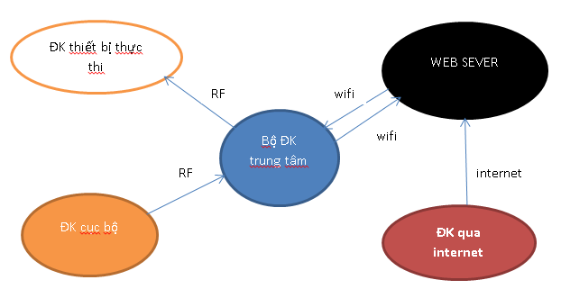

H4.1.Sơ đồ khối hệ thống

### 4.1.2. Sơ đồ bộ điều khiển trung tâm:

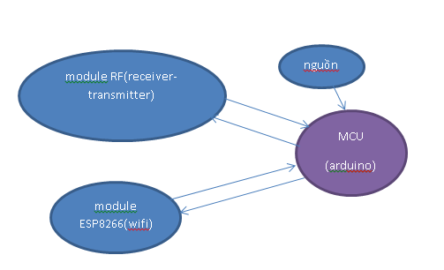

H4.2.Sơ đồ khối điều khiển trung tâm

### 4.1.3. Sơ đồ bộ điều khiển thiết bị thực thi:

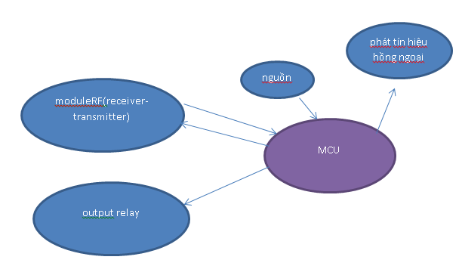

H4.3.Sơ đồ khối điều khiển thiết bị thực thi

### 4.1.4.Sơ đồ bộ điều khiển cục bộ:

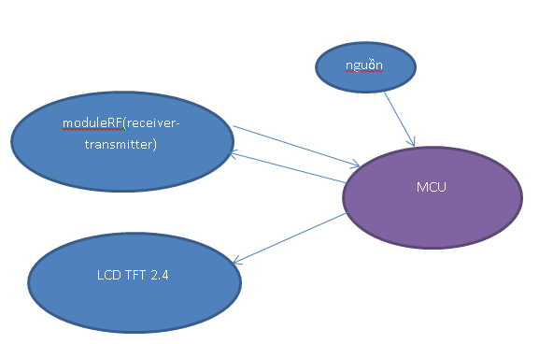

H4.4.Sơ đồ khối điều khiển cục bộ

## 4.2. Nguyên lý của hệ thống:

### 4.2.1. Thuật toán quản lý theo đồ thị:

* Là thuật toán chia hệ thống điều khiển thành các cấp bậc như là cây dữ liệu mỗi cấp có 1 key để xác định.Đây là phương pháp để đảm bảo tính tuần tự là yêu cầu việc truy xuất đến hạng mục dữ liệu được tiến hành theo kiểu loại trừ tương hỗ. Có nghĩa là trong khi một giao dịch đang truy xuất một hạng mục dữ liệu, không một giao tác nào khác có thể sửa đổi hạng mục này. Phưong pháp chung nhất được dùng để thực thi yêu cầu này là cho phép một giao tác truy xuất một mục dữ liệu chỉ nếu nó đang giữ khóa trên mục dữ liệu này. Ý tưởng chính của các thuật toán này là các thao tác trên một đơn vị dữ liệu nếu có xung đột (conflict) thì chỉ cho phép một giao tác thực hiện tại một thời điểm. Điều này được thực hiện dựa trên việc khóa (Lock) đơn vị dữ liệu. Ưu điểm của phương pháp là đối với các giao tác có thời gian thực hiện nhanh và truy xuất ít đơn vị dữ liệu. Các giao tác có thời gian thực hiện kéo dài tạo ra các report từ toàn bộ cơ sở dữ liệu hoặc tập các tập tin.
* Sơ đồ mô tả hệ thống:

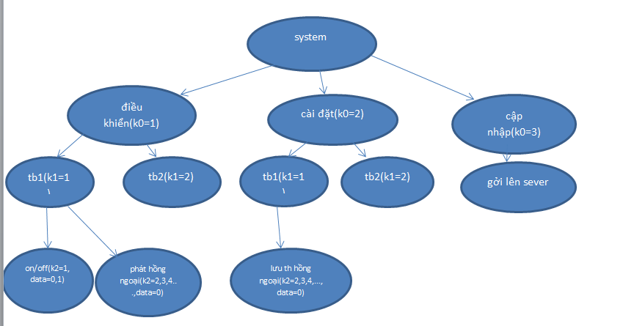

H4.5 Thuật toán quản lý theo đồ thị

### 4.2.2. Bộ điều khiển trung tâm:

* Gồm 2 phần nhận lệnh và phát lệnh điều khiển.
* Phát lệnh điều khiển:

Điều khiển tình trạng thiết bị thông qua giao tiếp RF, truyền dữ liệu điều khiển đến khối ĐK thiết bị thực thi qua RF. Tùy thuộc vào tín hiệu điều khiển nhận được mà chọn kênh truyền tương ứng để truyền dữ liệu đi.

* Nhận lệnh:

Nhận tín hiệu lệnh cài đặt, điều khiển từ khối ĐK cục bộ qua RF, hoặc nhận lệnh ĐK qua internet qua wifi.

-Frame lệnh :

Để điều khiển các thiết bị thì bộ điều khiển trung tâm sẻ nhận về chuỗi mã lệnh thông qua RF hoặc wifi theo 1 frame sau:

Ví dụ: mã lênh là:”ABCD11110” thì bộ điều khiển trung tâm sẽ tách đoạn “ABCD11” để kiểm tra xác định cấu hình của network còn “110” là lệnh xác định lệnh bật thiết bị.Bộ điều khiển trung tâm sẻ thực hiện chuyển tiếp mã lệnh này xuống thiết bị thực hiện.

|  |  |  |  |  |  |  |
| --- | --- | --- | --- | --- | --- | --- |
| Mã xác nhận chung 1 network | Mã xác nhận 1 nhóm node | Mã của node | Mã điều khiển nhóm lệnh:  1:điều khiển.  2:cài đặt.  3:cập nhập. | Mã điều khiển từng lệnh cụ thể hoặc dữ liệu trạng thái(đối với FrameCtr=3) | Dữ liệu | Dữ liệu |
| EUI(4 kí tự) | PANID | END | FrameCtr | comandCtr | data | data |
| “ABCD” | 1 | 1 | 1 | 1 | 0 | x |

Gồm các hàm xử lý:

-Nhận dữ liệu.

-Xác nhận lệnh thực thi.

-Xác nhận yêu cầu thực thi của lệnh.

* **Sơ đồ kết nối:**

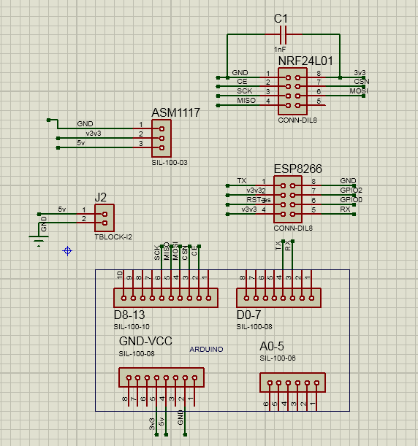

H4.6.Sơ đồ kết nối bộ điều khiển trung tâm

* **Sơ đồ khối:**

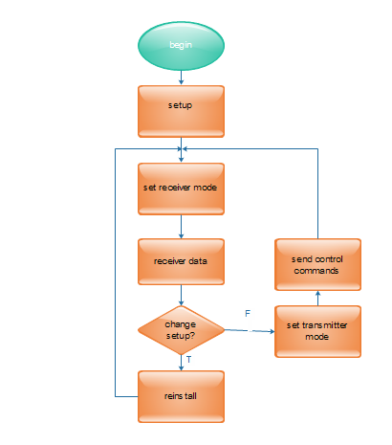

H4.7.Lưu đồ thuật toán bộ điều khiển trung tâm

### 4.2.3. Bộ điều khiển thiết bị thực thi:

* **Chức năng chính:** nhận lệnh điều khiển từ bộ ĐK trung tâm và thực thi lênh.

Nhận lệnh : thông qua giao tiếp RF.

Thực thi lệnh : phân tích tín hiệu nhận được để cấp điện áp đầu ra phù hợp điều khiển relay đóng /ngắt. Điều khiển thiết bị có ứng dụng remote hồng ngoại.

-Frame lệnh :

Để điều khiển các thiết bị thì bộ điều khiển trung tâm sẻ nhận về chuỗi mã lệnh thông qua RF hoặc wifi theo 1 frame sau:

Ví dụ: mã lênh là:”ABCD11110” thì bộ thiết bị thực hiện xuất mức thấp cho chân kết nói với role(triac ) quyến định cho phép dòng xoay chiều cấp cho thiết bị đang kết nối.

|  |  |  |  |  |  |
| --- | --- | --- | --- | --- | --- |
| Mã xác nhận chung 1 network | Mã xác nhận 1 nhóm node | Mã của node | Mã điều khiển nhóm lệnh:  1:điều khiển.  2:cài đặt. | Mã điều khiển từng lệnh cụ thể hoặc dữ liệu trạng thái | dữ liệu |
| EUI(4 ki tự) | PANID | END | FrameCtr | comandCtr | data |
| “ABCD” | 1 | 1 | 1 | 1 | 0 |

Phần cứng: -Module NRF24L01.

-Relay loại 5v/10A

-Module nguồn xung 220v/5v

* **Sơ đồ kết nối:**

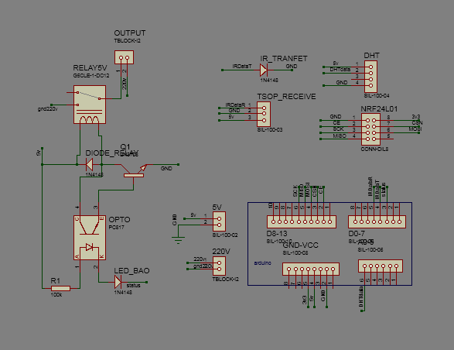

H4.8.Sơ đồ kết nối bộ điều khiển thiết bị thực thi

* **Sơ đồ khối**:

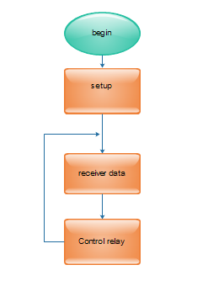

H4.9.Lưu đồ thuật toán thiết bị điều khiển thực thi

### 4.2.4. Thiết bị điều khiển và giám sát cục bộ:(Phần mới làm)

* Gồm 2 phần nhận lệnh và phát lệnh điều khiển.
* Phát lệnh điều khiển:

Điều khiển tình trạng thiết bị thông qua giao tiếp RF, truyền dữ liệu điều khiển đến khối ĐK thiết bị thực thi qua RF. Tùy thuộc vào tín hiệu điều khiển nhận được từ bàn phím hoặc màn hình touch mà chọn kênh truyền tương ứng để truyền dữ liệu đi.

* Frame lệnh :

Để điều khiển các thiết bị thì bộ điều khiển cục bộ sẽ phát chuỗi mã lệnh thông qua RF đến các bộ điều khiển thiết bị theo 1 frame sau:

Ví dụ: mã lênh là: “ABCD11110” thì bộ điều khiển trung tâm sẽ tách đoạn “ABCD11” để kiểm tra xác định cấu hình của network còn “110” là lệnh xác định lệnh bật thiết bị. Bộ điều khiển trung tâm sẽ thực hiện chuyển tiếp mã lệnh này xuống thiết bị thực hiện.

|  |  |  |  |  |  |  |
| --- | --- | --- | --- | --- | --- | --- |
| Mã xác nhận chung 1 network | Mã xác nhận 1 nhóm node | Mã của node | Mã điều khiển nhóm lệnh:  1:điều khiển.  2:cài đặt.  3:cập nhật. | Mã điều khiển từng lệnh cụ thể hoặc dữ liệu trạng thái(đối với FrameCtr=3) | dữ liệu | dữ liệu |
| EUI(4 ki tự) | PANID | END | FrameCtr | comandCtr | data | data |
| “ABCD” | 1 | 1 | 1 | 1 | 0 | x |

Gồm các hàm xử lý:

-Nhận dữ liệu.

-Gởi lệnh thực thi.

-Hiển thị trên màn hình LCD.

**Sơ đồ khối: Về cơ bản giống với hệ thống được cài đặt trên bộ điều khiển trung tâm chỉ khác là thay vì nhận dữ liệu điều khiển qua wifi thì bộ điều khiển cục bộ nhận dữ liệu điều khiển qua các phím nút được gắn vào các chân của MCU.**



H4.10.Lưu đồ thuật toán thiết bị điều khiển cục bộ

# KẾT LUẬN VÀ HƯỚNG LÀM VIỆC GIAI ĐOẠN TIẾP THEO

# Kết luận :

Việc thiết kế bộ điều khiển không dây thông qua Internet có ý nghĩa rất lớn, có thể ứng dụng trong nhiều lĩnh vực của đời sống xã hội và trong công nghiệp. Ngoài ra cũng phục vụ cho việc học tập và nghiên cứu của sinh viên. Việc xây dựng module này liên quan đến nhiều mảng kiến thức, từ những kiến thức lý thuyết cho đến kiến thức thực tiễn.

Những kết quả chính thực hiện được:

* Kết nối thiết bị với internet thông qua wifi.
* Kết nối RF giữa thiết bị con với bộ điều khiển trung tâm.
* Điều khiển được thiết bị.
* Tạo lập web server.
* Điều khiển và giám sát thiết bị qua web browser.
* Xây dựng xong mô hình hệ thống gồm 3 node: Bộ điều khiển trung tâm+ Bộ điều khiển cục bộ+ bộ điều khiển thiết bị.

Trong quá trình làm còn nhiều thiếu sót về mặt kiến thức nên sản phẩm chưa được thực sự hoàn thiện. Trong tương lai sản phẩm có thể phát triển thêm các ứng dụng có ích.

**Hướng làm việc giai đoạn tiếp theo**

Đây là một đề tài hấp dẫn nên có rất nhiều hướng phát triển có thể khai thác được. Chúng ta có thể:

- Mở rộng hệ thống từ 3 node thành mạng meshnetwork.

* Phát triển hệ thống trên hệ điều hành thời gian thực để việc điều khiển và giám sát được nhanh chóng.
* Nghiên cứu và xây dựng phần điều khiển thông qua LCD cảm ứng Touch pad để tăng lựa chọn và các cách thức điều khiển. Điều khiển bằng giọng nói(apps điện thoại hoặc máy tính).
* Phát triển giao thức mạng không dây ổn định hơn.

Hi vọng, đề tài thú vị này sẽ được quan tâm và tiếp tục phát triển hơn.

# TÀI LIỆU THAM KHẢO

[1] <https://www.raspberrypi.org/>

[2] <http://doc.qt.io/>

[3] http://tmrh20.github.io/RF24/

[2] Yianni Michalas and Leandros Tassiulas, “*Paging System Design Issues and Overview of Common Paging Protocol*”, Institute for Systems Research and Department of Maryland College Park, MD 20742, USA, 1998.

[3] Advanced Monolithic Systems, Inc., “AMS1117”,

<http://www.advanced-monolithic.com/pdf/ds1117.pdf>

[4] RF receiver module – RX11

[5] RF transmitter module – TX11

[6]Hoàng Đình Trọng-“Các Thuật Toán Về Điều Khiển Tương Tranh Và Cập Nhật Dữ Liệu Trong Hệ Cơ Sở Dữ Liệu Phân Tán “-Tóm Tắt Luận Văn Thạc Sĩ Kỹ Thuật, Đà Nẵng - Năm 2013

[7]Nguyen Thị Tùng-Paging system-MCU DESIGN CONTEST 2012

# PHỤ LỤC